学習サポートプリント 小学校算数科
小学校３年 算数12

３年生 「２ わり算」③ 月 日（ ）

準備するもの：教科書・ノート

１２このあめを、１人に３こずつ
分けます。何人に分けられるかな。

思い出そう 3人に同じ数ずつ分けたときには・・・

３つずつ、分けていってみよう

4人に分けられるね

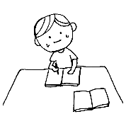
ブロックを使わないで、答えをみつけられないかな。

かけ算を使って・・・

３×人数 が １２こだから、人数は、
３×□＝１２ の□に 入る数と同じになります。

１をあてはめると・・・・ ３×＝３
みつけた！
２をあてはめると・・・ ３×＝６
３をあてはめると・・・ ３×＝９
４をあてはめると・・・ ３×＝１２
答えは3のだんの九九を使って もとめられるね。

１２こを 1人に３こずつ分けるときの 人数をもとめる計算も、わり算です。
人数
全部の数
1人分の数
式 １２ ÷ ３ ＝ ４ 4人

のもんだいを ノートに書きましょう。 教科書P２５

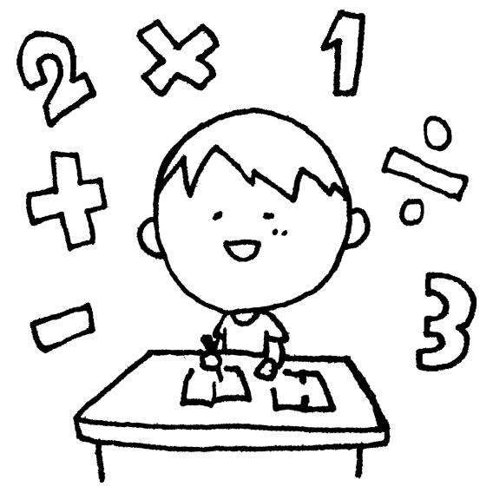
のもんだいを ノートに書きましょう。
もう少し、
わり算について、調べてみよう！

